

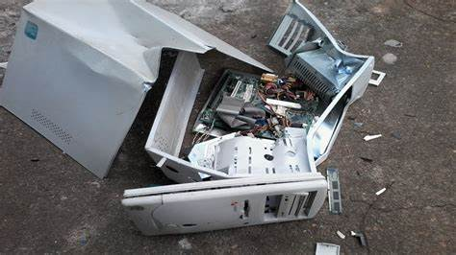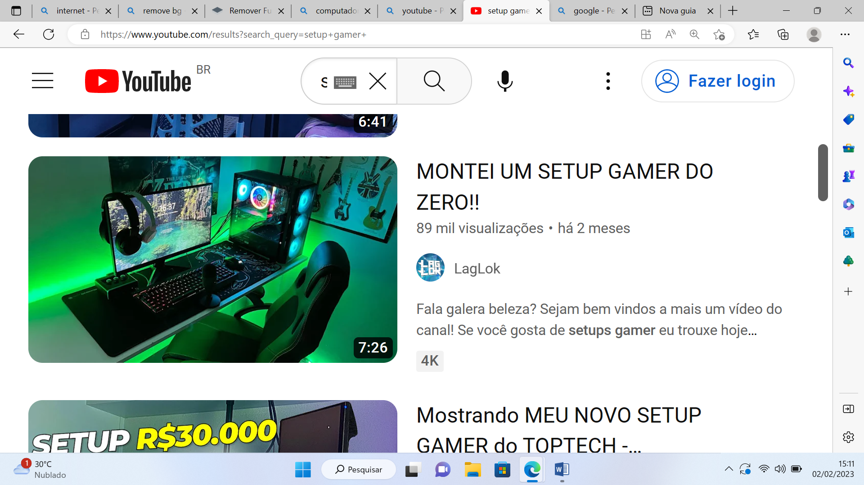

DEPOIS

ANTES 

Exemplo de trabalho : 

Telefone : 12 98297-2890

Instagram : murilo.og

Segunda a Sexta / 8hr Às 20hrs

Visando sempre a boa experiência do consumidor !

BIMDIBA’S FUTURE

ESPECIALISTAS EM MANUTENÇÃO DE :

- COMPUTADORES , NOTEBOOKS

- CELULARES , TABLETS .

BIMDIBAS FUTURE – RUA JOÃO ALVES DO SANTOS 43 – JACAREÍ -SP

CONTATO : 12 98297-2890 / ferreiralopesmurilo@gmail.com

**BIMDIBA’S FUTURE**